**Проектная деятельность в детском саду**

**Воспитатель: 1-ой категории**

**Подтерёба.С.А.**

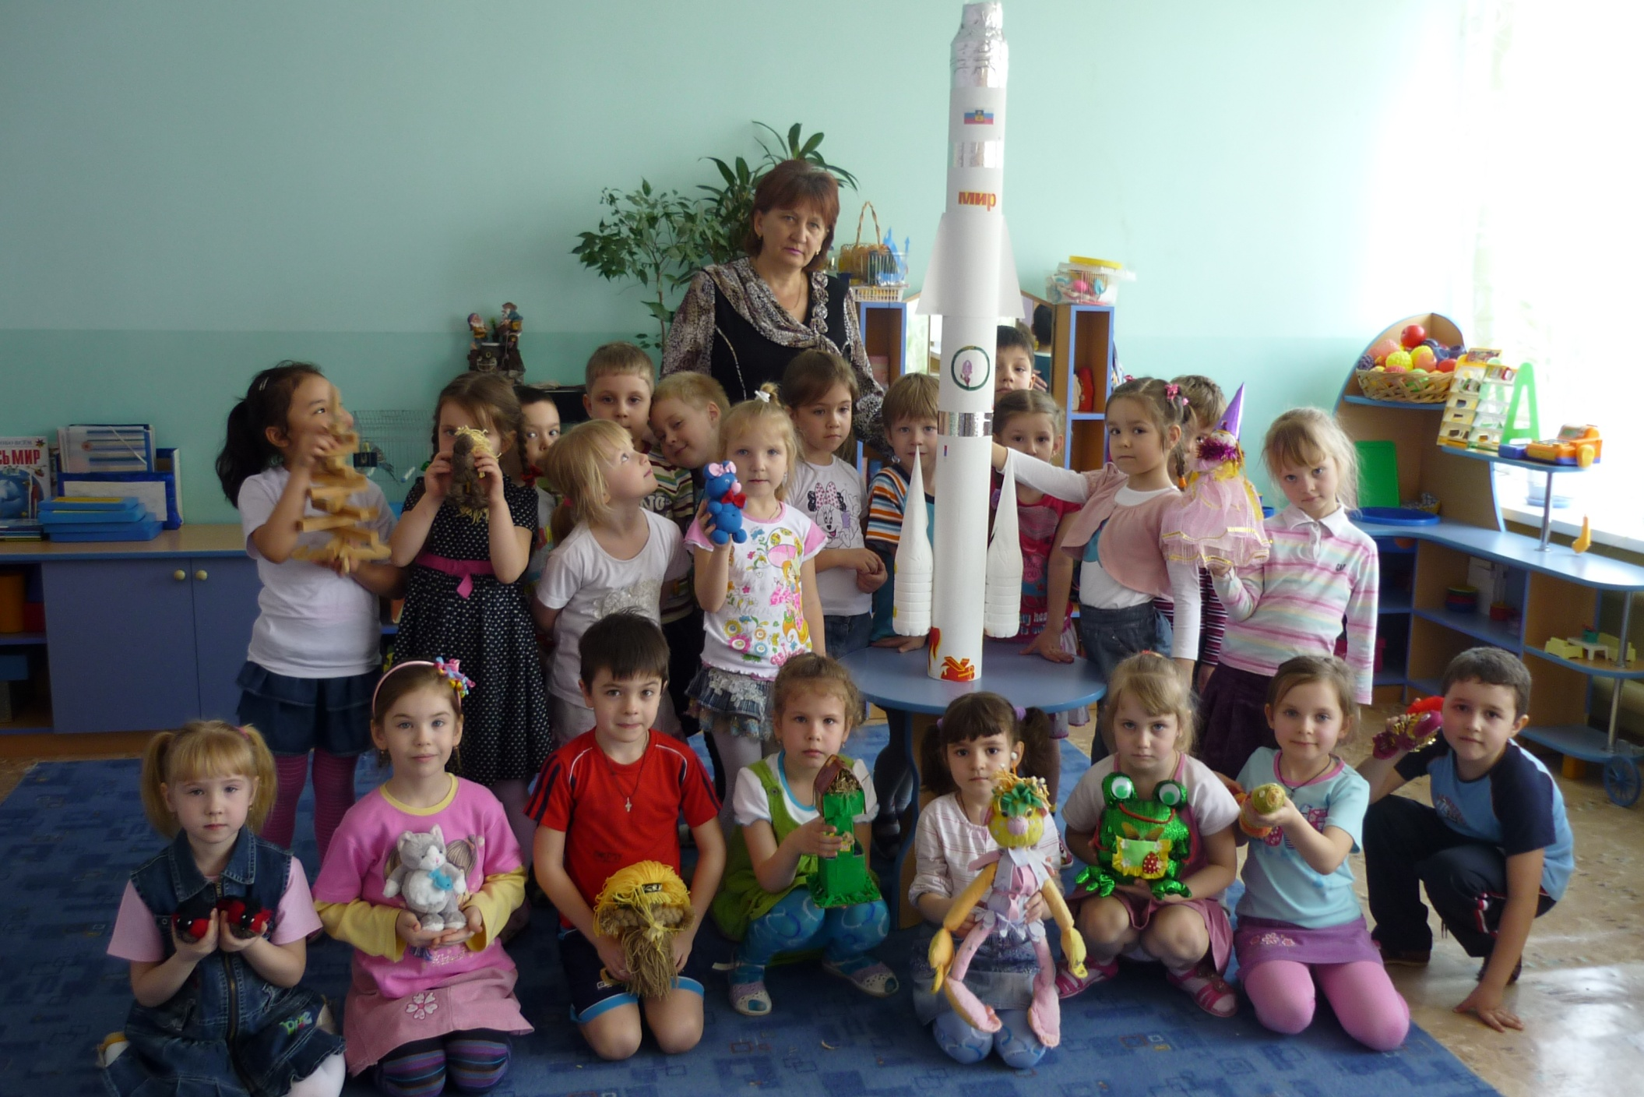**Муниципальное бюджетное дошкольное образовательное учреждение**

**детский сад общеразвивающего вида № 61 «Золотой петушок»**

**г. Волжского Волгоградской области**

**ПРОЕКТ**

**Тема:** **«ИГРУШКИ»**

**Сроки:** краткосрочный, 10-20.01.2012

**Участники:** дети и родители группы №9 МБДОУ д/с № 61 «Золотой петушок», педагог: Подтереба С.А.

**Введение:**

Сейчас детей трудно удивить оригинальными игрушками: в магазинах детских игрушек глаза разбегаются от обилия и разнообразия товаров, а почти в каждом доме вам смогут похвастаться диковинной Барби или пистолетом новейшей конструкции.

На наш взгляд, игрушек должно быть такое количество, за которым сами родители в состоянии ухаживать. Родителям важно научить ребенка обходиться тем, что есть. Показать ему, как «из ничего» сделать что-то интересное (детям это по силам). Ведь игровые качества не завися ни от цены, ни от имени производителя. Скажем разумнее не покупать девочке пятнадцать кукол, а купить двух и вместе шить для них разную одежду – новый наряд сделает куклу и медсестрой, и лыжницей, и балериной.

Часто мамы говорят: «Мне не жалко денег, чтобы купить ребенку все, что он захочет». Безусловно, это так. Но не лучше ли вместо того, чтобы с пеленок прививать страсть к бестолковому накопительству, научить их думать и созидать?

Всем детям огромную радость доставляют игрушки, сделанные собственными руками, скажем, из природных или бросовых материалов.

**Цель:** Сформировать у детей и их родителей понимание того, что способности формируются на протяжении всей жизни.

**Задачи:**

1. Формировать у детей уверенность в своих силах
2. Формировать умение видеть в знакомых предметах новое назначение и способ применения.
3. Развивать творческое воображение и нестандартность мышления.
4. Развивать ручную умелость.

**Реализация проекта:**

|  |  |  |  |  |
| --- | --- | --- | --- | --- |
| № | Этап | Деятельность педагога | Деятельность детей | Деятельность родителей |
| 1 | Подготовительный | Беседа с детьми «Мой новогодний подарок» | Включение в беседу. |  |
|  |  | Помощь в формулировании проблемы. | Формулирование проблемы по самостоятельному изготовлению игрушек. |  |
| 2 | Основной | Разработка ширмы для родителей «Правильно или мы выбираем игрушки» |  | Обращение к современным информационным ресурсам |
| Беседы с родителями о создании в группе коллекции «Игрушки, с которыми играли мои мама и папа» | Формирование коллекции в группе | Выбор предметов и фотоматериалов для коллекции. |
| Беседа с детьми о любимых игрушках | Рисование на тему «Моя любимая игрушка» |  |
| Экскурсия в магазин игрушек «Фантазер» | | |
| Обучение детей изготовлению игрушек своими руками из ниток | Изготовление игрушек своими руками из ниток | Помощь в обеспечении расходными материалами для изготовления игрушек |
| Организация и проведение концерта для малышей по произведениям А.Барто «Игрушки» | Участие в концерте для малышей. Подарки младшим детям – сделанные своими руками игрушки. | Помощь в заучивании концертного репертуара. |
| Беседа с детьми об игрушках сделанных своими руками из бросового материала (твердых бытовых отходов). | Включение в беседу. Рассматривание иллюстративного материала. | Обращение к современным информационным ресурсам |
| Информационная и творческая поддержка | Совместное изготовление игрушек из бросового материала. | |
| 3 | Заключительный | Организация презентации игрушек из твердых бытовых отходов «Зеленый патруль» | Представление авторских игрушек из твердых бытовых отходов на презентации. | Организационная и психологическая поддержка участников проекта. |

**Конечный продукт:**

* Уверенность детей в своих силах;
* Умение детей видеть новое применение знакомых предметов;
* Компетентность участников проекта во вторичном применении объектов окружающей действительности, называемых ТБО;
* Закрепление навыков пользования ножницами, клеем, степлером, иголкой и ниткой и др.;
* Желание преобразовывать окружающее пространство;
* Желание и умение презентовать результаты своего творчества.

**Рекомендации по использованию:**

* Проект может быть использован в работе с детьми старшего дошкольного и младшего школьного возраста.
* Использование, в ходе реализации проекта, коллекционирования повышает у детей и взрослых интерес к проекту. Коллекция – возможность поделиться с окружающими личным семейным опытом.
* Продуктивные виды деятельности способствуют формированию веры детей в собственные возможности, а использование продуктов детского творчества в качестве подарка повышает мотивированность детей к самому процессу.
* Обращение участников проекта к современным информационным ресурсам повышает качество конечного проектного продукта.
* Итогом проекта обязательно должна быть презентация, на котором каждый участник получает возможность лично представить свою игрушку, рассказать - как ее сделать и как использовать потом.



Участники проекта – воспитанники группы №9 МБДОУ д/с № 61 и воспитатель Подтереба С.А.

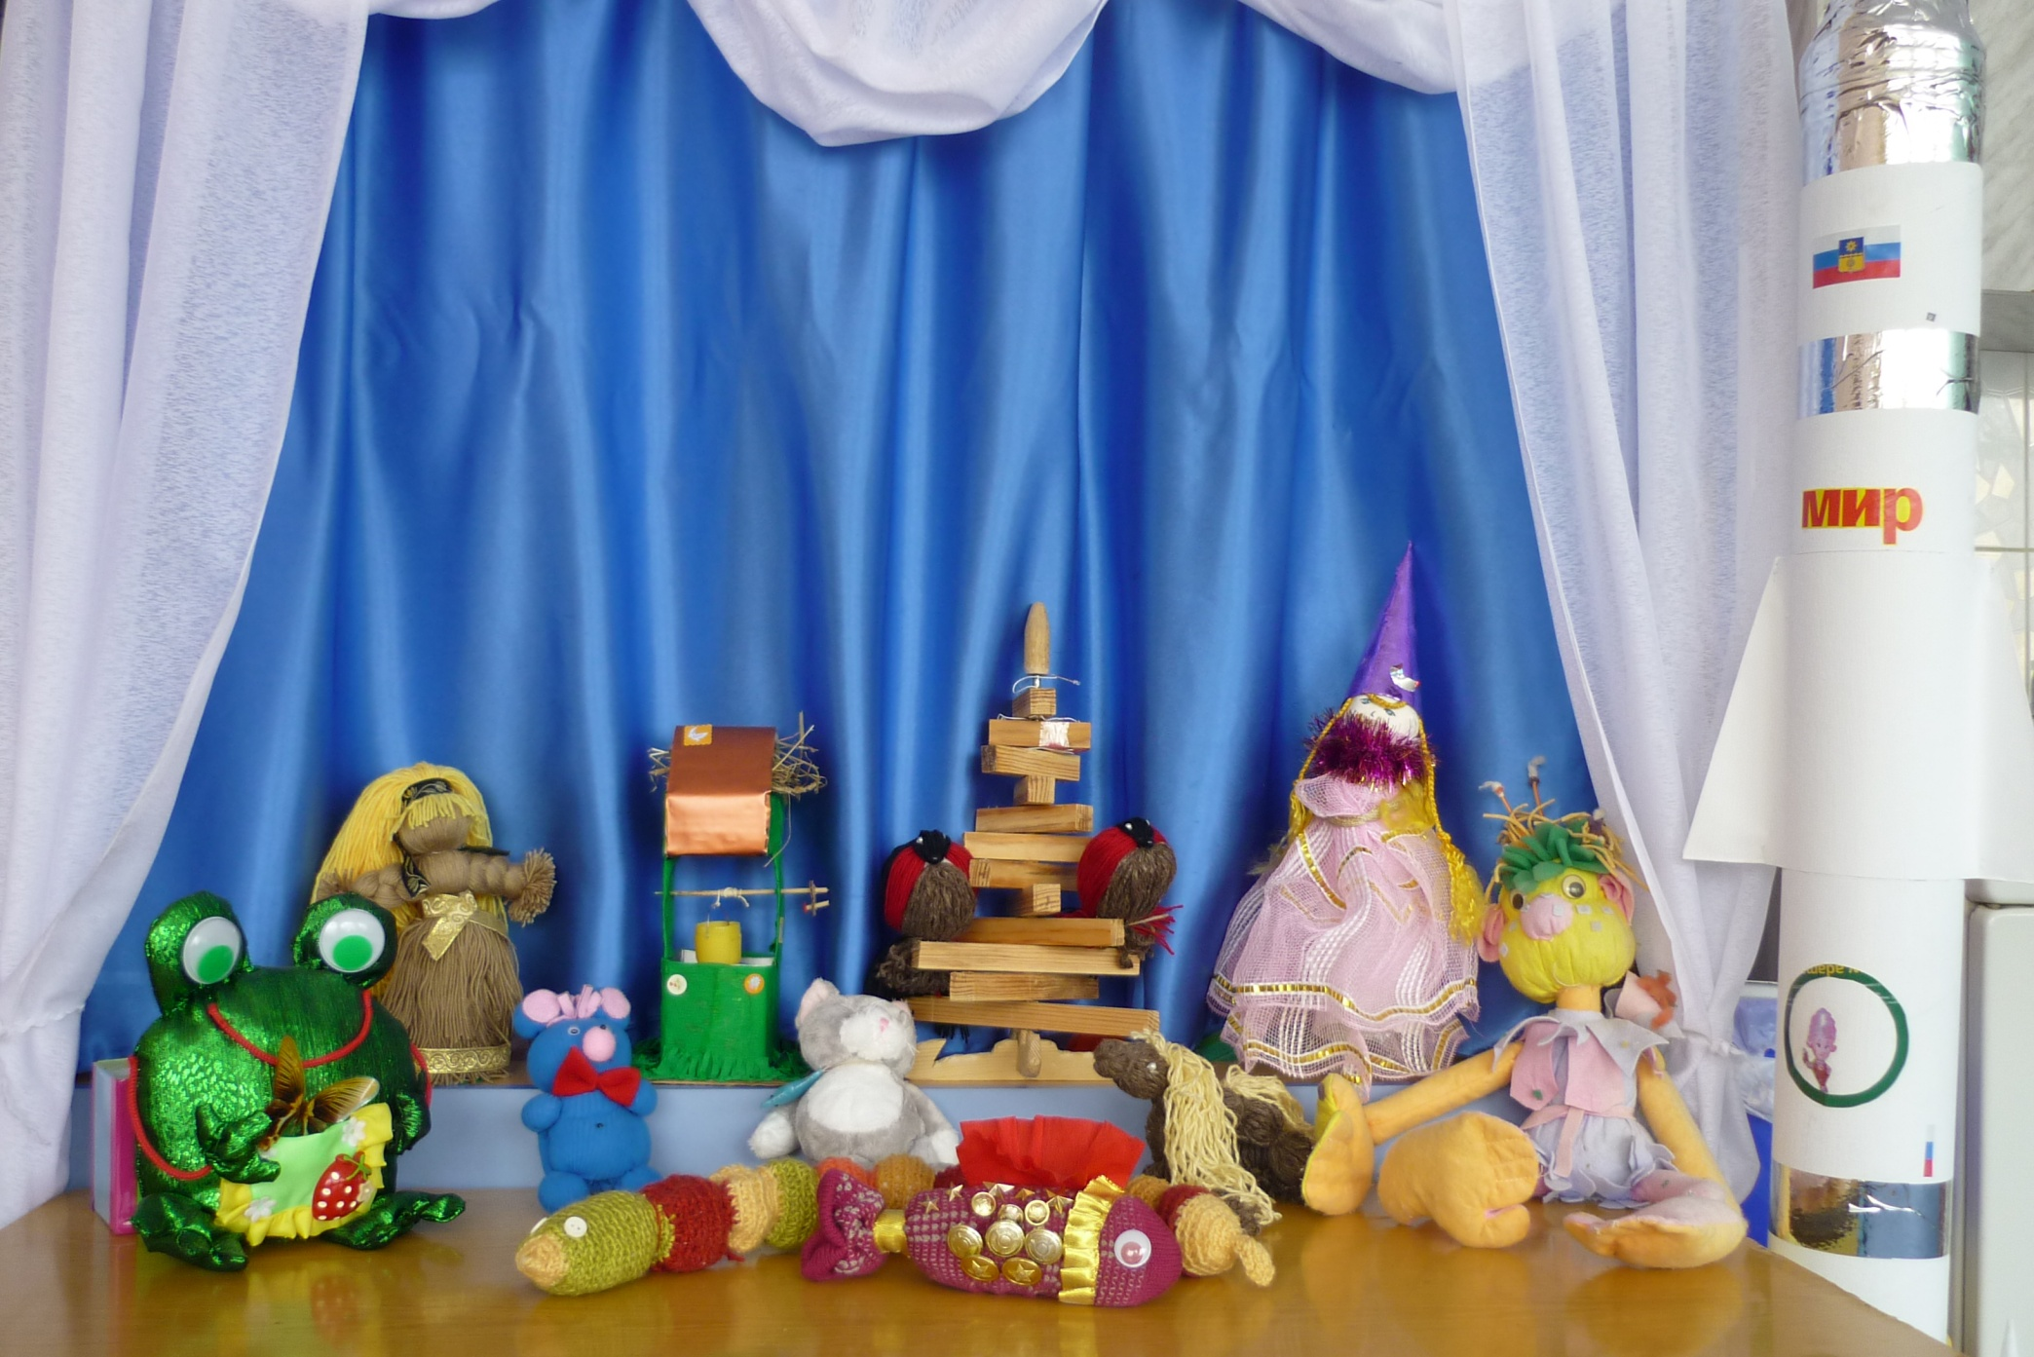

Игрушки выполненные участниками проекта

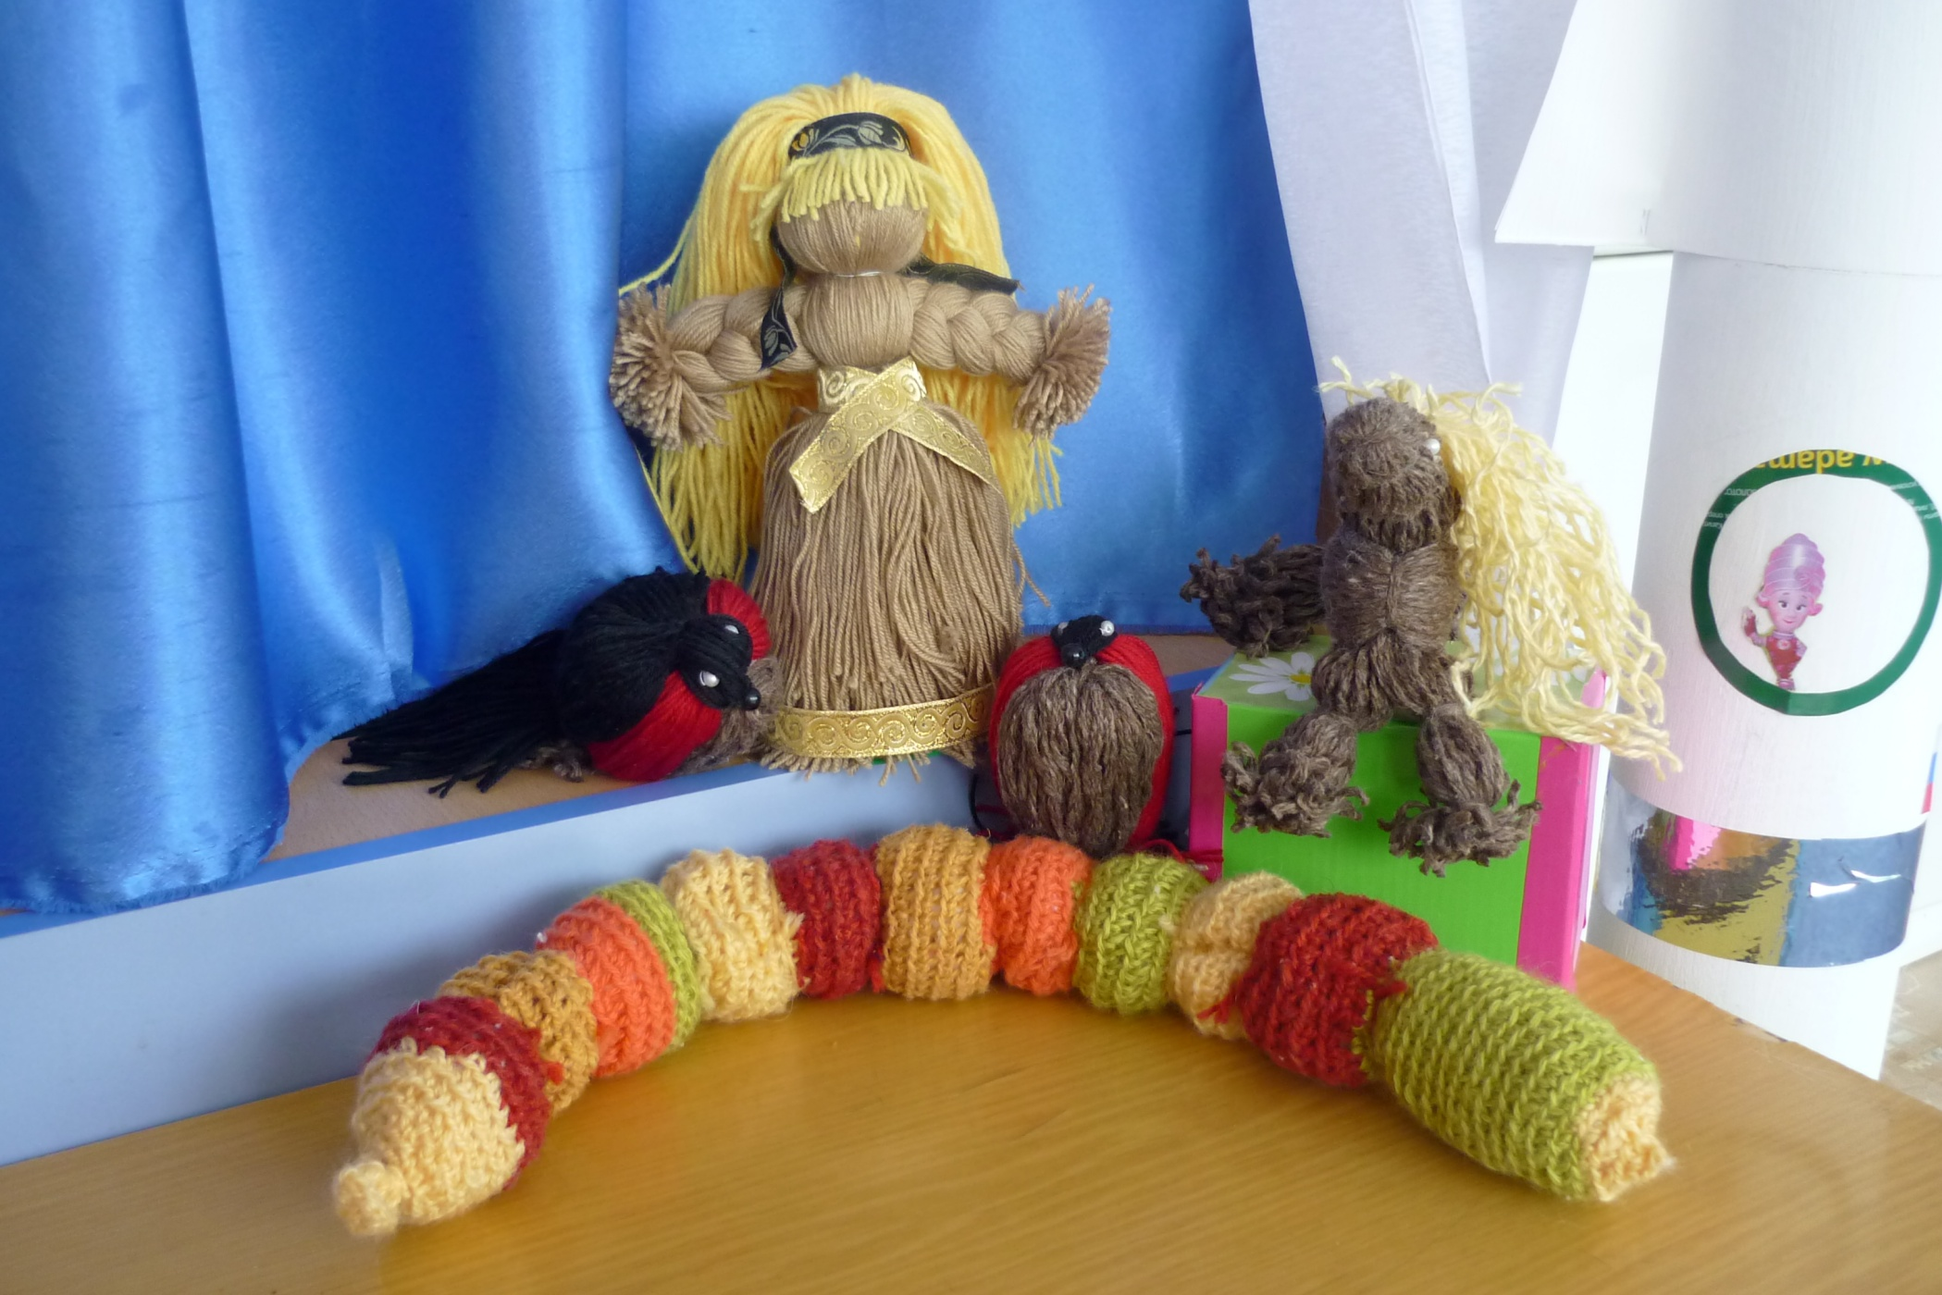

Игрушки, выполненные из остатков пряжи.

|  |  |
| --- | --- |
| C:\Users\Садик61\Desktop\P1120018.JPG  Золотая рыбка Ромы Фридмана  C:\Users\Садик61\Desktop\P1120027.JPG  Снегири Даши Рожок | C:\Users\Садик61\Desktop\P1120023.JPG  Ракета Полины Медюковой |